2.A, 6.A, B
Lekce 15 – 3. deklinace, maskulina, feminina

3. deklinace - různoslabičná
V následujícím výkladu si ukážeme, jak zajímavá je 3. deklinace. Obvykle se pro zjednodušení vysvětluje ve dvou částech - jednak jako kmeny souhláskové nebo-li různoslabičné a jako kmeny samohláskové neboli stejnoslabičné. Jak název napovídá, substantiva třetí deklinace různoslabičná mají různý počet slabik, v nominativu mají o nějakou tu slabiku méně než v ostatních pádech, např. inflammátió (zánět) je nominativ 5 slabik, inflammátiónis genitiv má 6 slabik. Naproti tomu stejnoslabičná mají stále stejný počet slabik, např. auris (ucho) nominativ má 2 slabiky a genitiv, který náhodou zní stejně, má také 2 slabiky.
Substantiva 3. deklinace mohou být ve všech rodech, podle koncovky to většinou nepoznáte a slovíčka se opravdu musíte učit celá, tj. tvar nominativu, genitivu a rod. Např. mílés, mílitis maskulinum, dolor, doloris, maskulinum, auris, auris, femininum, mare, maris, neutrum.

Skloňujeme 3. deklinaci - různoslabičnou
Maskulina a feminina skloňujeme takto:
1. pád, nominativ: homó (člověk, maskulinum), soror (sestra, femininum) - jak vidíte, nominativ je zakončený různě
2. pád, genitiv: homin-is (koho čeho člověka, v genitivu se často zcela změní kmen), soror-is (koho čeho sestry), genitiv je zakončený na -IS
3. pád, dativ: homin-í (komu čemu, člověku, kmen, který v genitivu získáme, už zůstává pro všechny ostatní pády stejný), soror-í, dativ je zakončen na -Í
4. pád, akuzativ: homin-em (koho co, člověka), soror-em (koho co, sestru), akuzativ je zakončen na -EM (pro maskulina i feminina stejně)
5. pád, vokativ : stejný jako nominativ
6. pád, ablativ: homin-e (o kom o čem, o člověku, všimněte si, že koncovka ablativu je tentokrát krátká), soror-e (o sestře), ablativ je zakončen na -E (krátké e)
V plurálu:
1. pád, nominativ: homin-és (lidé), soror-és (sestry), nominativ plurálu je zakončen na -ÉS
2. pád, genitiv: homin-um (lidí, tentokrát je koncovka krátká, nepleťte si ji se zakončením akuzativu), sororum (sester), genitiv plurálu je zakončen na -UM
3. pád, dativ: homin-ibus (lidem), sororibus (sestrám), dativ plurálu je zakončen na -IBUS
4. pád, akuzativ: homin-és (vidím lidi, tento tvar je stejný jako nominativ), sororés (sestry), akuzativ plurálu je zakončen na –ÉS
5. pád, vokativ : stejný jako nominativ
6. pád, ablativ, homin-ibus (o lidech, stejný tvar jako dativ), soror-ibus (o sestrách), ablativ plurálu je zakončen na -IBUS

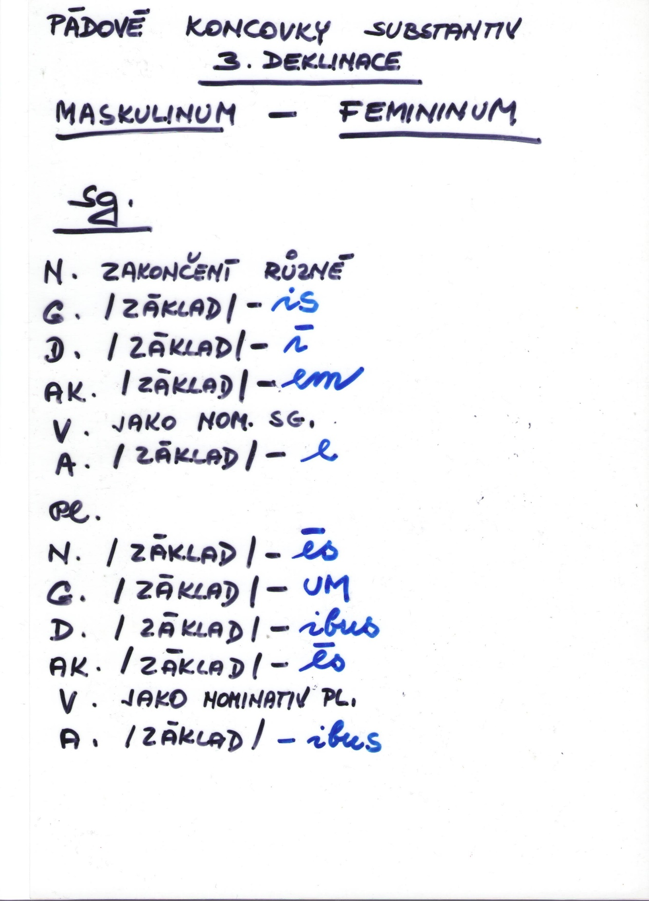

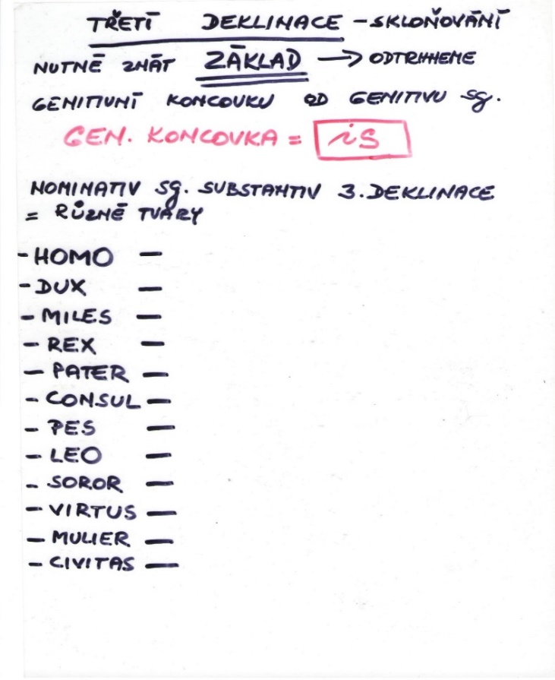
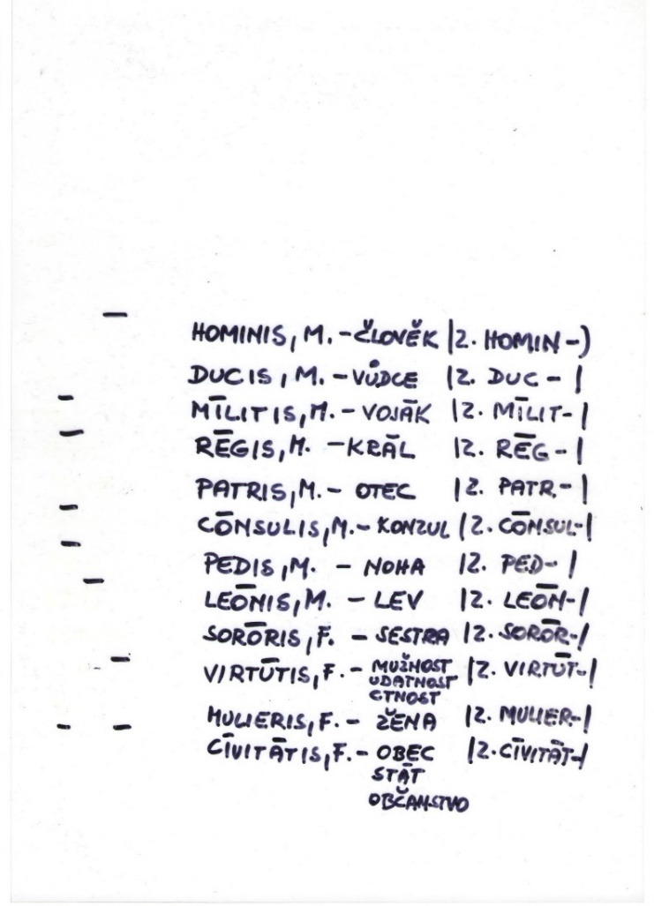
Zadávám slovní zásobu z lekce 15. Vyskloňujte v sg. pater tuus, mater mea, v pl. fratres nostri

